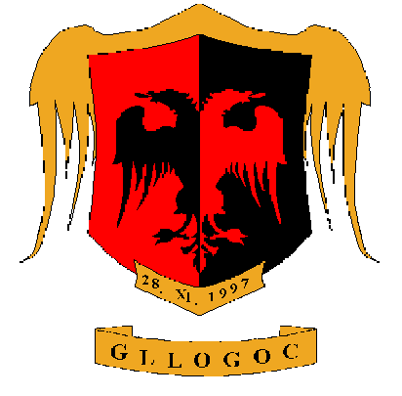
02-030. 14309
12.03.2018

Republika e Kosovës Komuna e Drenasit
Republik of Kosovo Municipality of Dreams

Drejtoria e Administratës së Pergjithëshme
Njesia për Mbrojtje nga Diskriminimi dhe Drejta të Njeriut

Ativitet lidhur me 8 Marsin Ditës Ndërkombtare të Gruas- Femrës

Me rastin e “8 Marsit-Ditës Ndërkombëtare të Gruas-Femrës ”, Drejtoria e Administratës së Përgjithshme – NJMDDNJ,ZBGJ organizon Ditën Ndërkombëtare të Gruas-8 Marsin në bashkëpunim me shoqatën BLIRI - Drejtoresha Mahije Smaili, në sheshin ,,Fehmi Lladrovci” është organizuar vendosja e tendave për prezantim të produkteve ushqimore tradicionale, dhe ekspozitën e punimeve artizanale . Dhe në bashkëpunim me Qendrën Kombëtare të Transfuzionit të gjakut në Prishtina në QKMF në Drenas Komuna ka organizua kampanjën ,,Dhuro gjak për nënat”. Për nder të 8 Marsit Kryetari vizitoi Qendrën për Promovimin e të Drejtave të Grave, ku i uroi për festen dhe ju premtoi përkrahje të vazhdueshme në realizimin e projekteve të tyre. Foto nga vizita në panair të artizaneve e Kryetarit z. Ramiz Lladrovci në ,,Sheshin Fehmi Lladrovci” me rastin e ,,8 Marsit “ në Drenas. 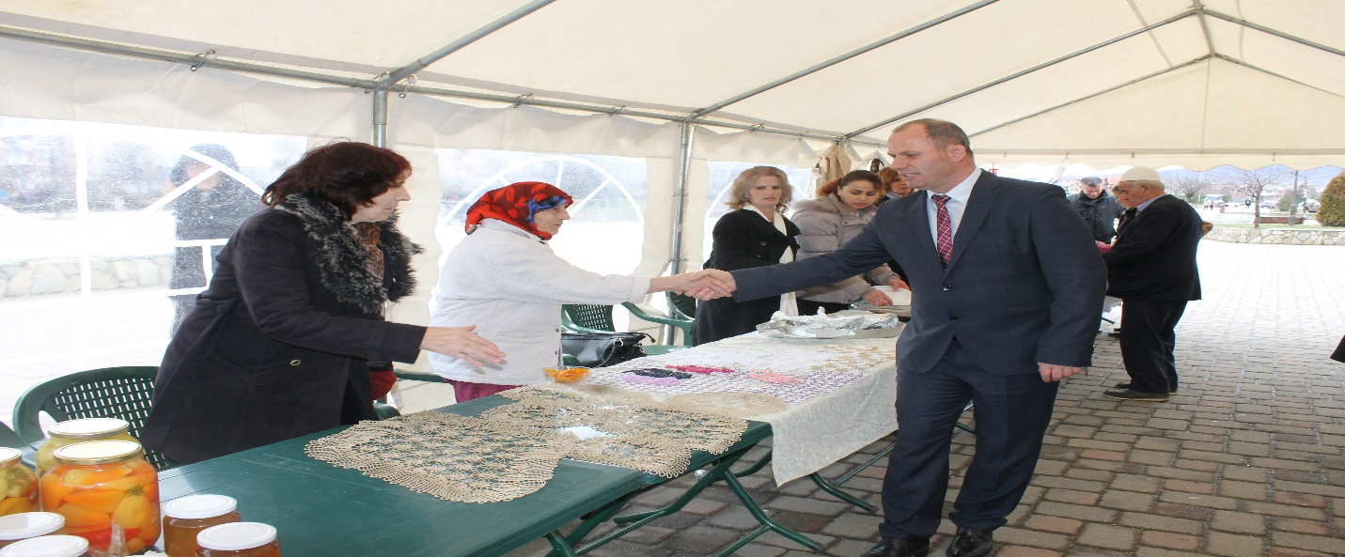Për nder të Ditës Ndërkombëtare të Grave-Femrës ,,8 Marsi” Kryetari Lladrovci i uroj të gjitha gratë dhe i premtoi se do ta kenë përkrahjen e vazhdueshme nga Komuna në realizimin e projekteve të grave. Gjatë vizitës në panairin e arti zanateve , Kryetari së bashku me bashkëshorten Shemsien e shoqëruan Nënkryetari Gani Syla dhe drejtorët/eshat e drejtorive komunale. Gratë në panair i vizituan edhe të gjitha punonjëset-gratë e Komunës së bashku me KNJKDNJ,ZBGJ .
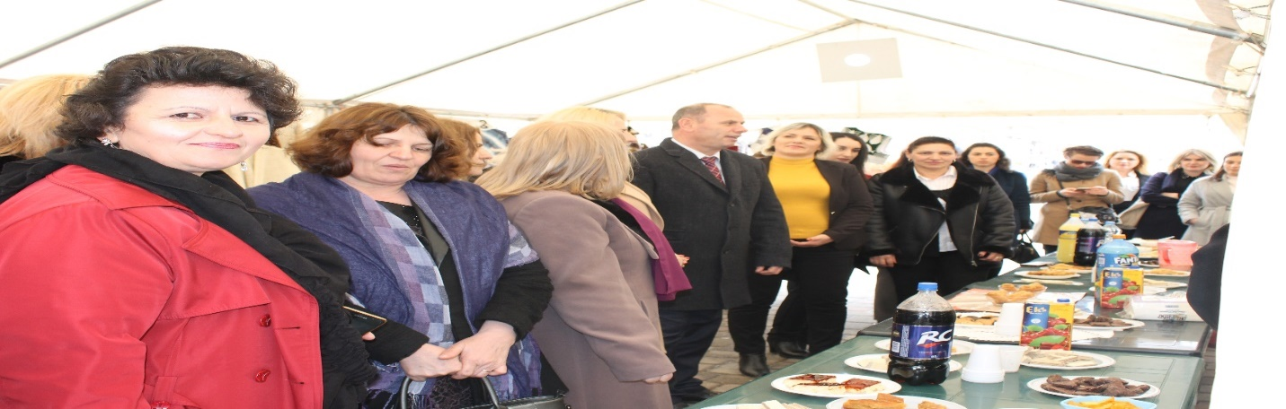
Gjithashtu Kryetari z. Lladrovci së bashku me stafin e tij, ka marrë pjesë në kampanjën ,,Dhuro gjak për nënën” në QKMF, ku ka dhuruar gjak së bashku me bashkëshorten, vajzën e tij dhe stafin Komunal.
Foto në QKMF në Drenas duke dhuruar gjak për nënat që lindin fëmijë me ,,8 Mars “ 2018.
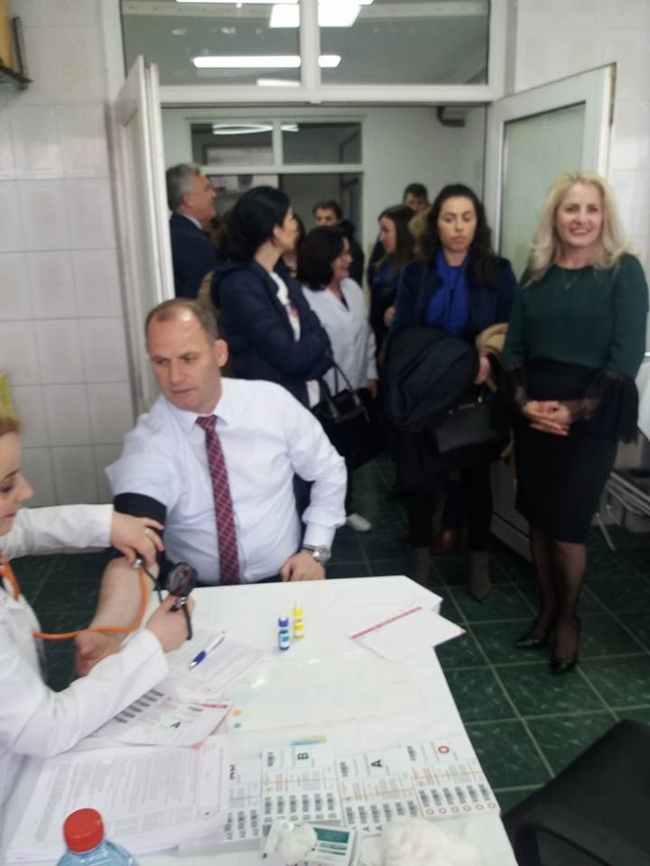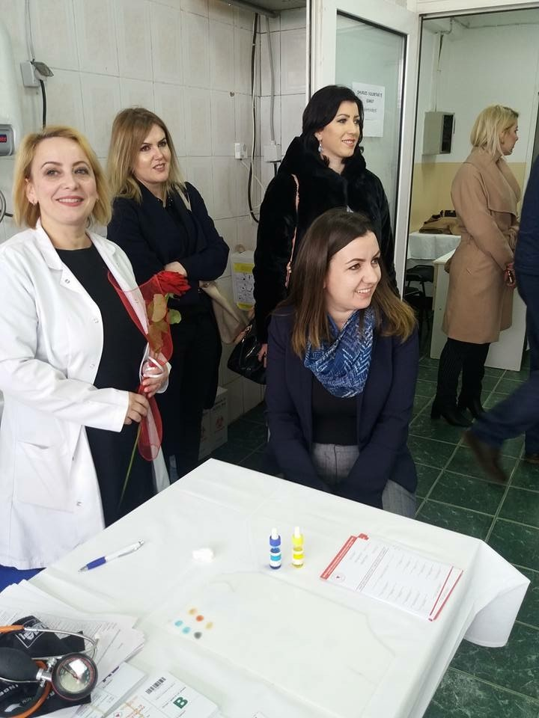
KNJKDNJ,ZBGJ ka vizituar shoqatën e Grave për Promovimin e të Drejtave të Grave në Drenas, ku ju uroi 8 Marsin grave viktima të Luftës të cilat ishin të ftuara për nder të festës në shoqatën për PDG. Projekti u financua nga Komuna – Drejtoria e Administratës së Përgjithshme vendimi nr.02-400-13557 dt. 08.03.2018, në vlerë prej 620 €, si dhe u implimentua nga shoqata e grave ,,Bliri” në Drenas.

KNKDNJ,BGJ, dhe MB
_______________________
Zahrie Podrimqaku- Subashi

